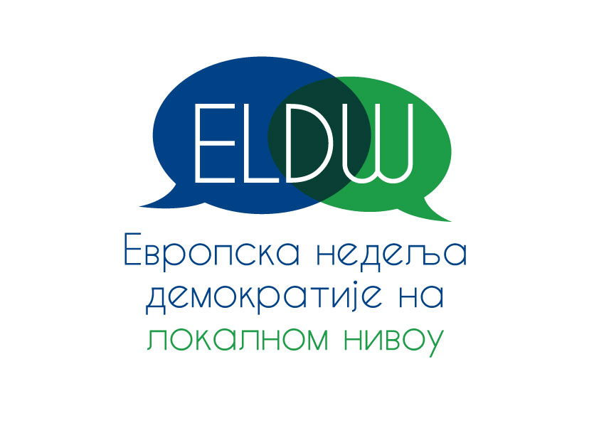

Европска недеља локалне демократије

2022

ИНФОРМАТИВНИ СЕМИНАР

14.09.2022.

11.00 – 13.00 часова

Линк за регистрацију

<https://us06web.zoom.us/meeting/register/tZIodOyqpzssGta15xkLmCxCY65IOBDXeWoB>

АГЕНДА

1. Уводна реч – Александра Вукмировић, шеф Службе за европске интеграције и међународну сарадњу, национални координатор ЕНЛД
2. Представљање ЕНЛД, кључних докумената, опште теме, резултата претходних ЕНЛД и издања 2022, статуса Партнера ЕНЛД, улога СКГО - Александра Вукмировић, шеф Службе за европске интеграције и међународну сарадњу, национални координатор ЕНЛД
3. Представљање опште теме „Заштитa животне средине: Локалне заједнице предузимају мере“ и подтема ЕНЛД 2021/22 – Јана Павловић, саветница за животну средину
4. Представљање облика могућих активности -- Александра Вукмировић, шеф Службе за европске интеграције и међународну сарадњу, национални координатор ЕНЛД
5. Примери добре праксе претходних година и промотивни материјали за ЈЛС – Јана Павловић, саветница за животну средину
6. Регистрација активности и друга техничка питања – Јана Павловић, саветница за животну средину
7. Дискусија